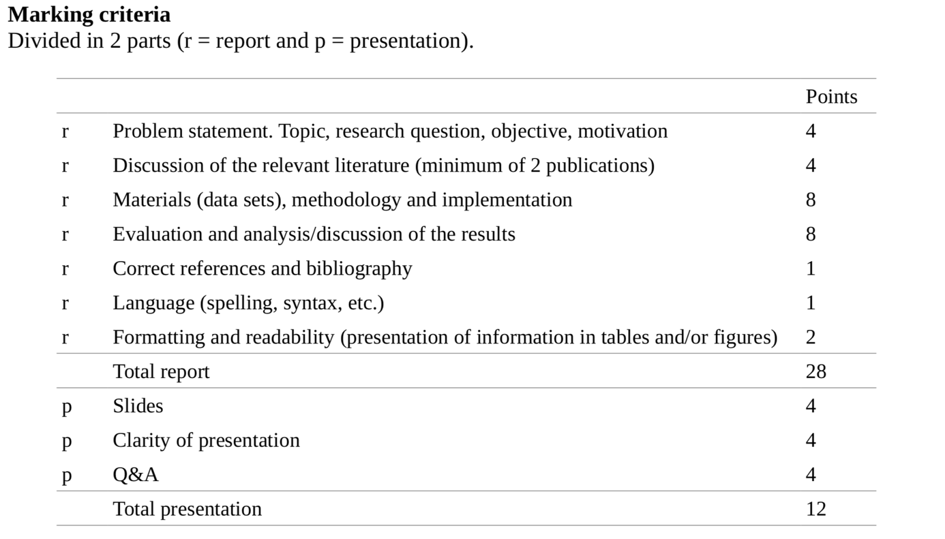

To do:

1. Motivatie schrijven
2. Meer artikelen
3. Materiaal:
   1. Waar vandaan
   2. Positieve kanten
   3. Negatieve kanten
   4. Kleine visualisatie van hoe het eruit ziet
4. Methode
   1. Omschrijving algorithmes / classifiers  
      (deels vanuit de intro)
5. Implementatie
   1. Preprocessing
   2. Hoe implementeren wij de classifiers
6. Evaluatie
7. Discussie / analyse resultaten